Муниципальное казённое общеобразовательное учреждение Коршевская СОШ Бобровского района Воронежской области
Участие в Общероссийской акции
«Безопасная дорога. Грамота для детей и родителей»
В сентябре в нашей школе проводится месячник «Безопасность на дорогах». И это неслучайно. Ведь дети после летних каникул не сразу могут оценить всю ту ответственность, от которой зависит их здоровье и даже жизнь. Сейчас село мало чем отличается от города. Движение на дорогах, особенно в утренние часы, когда школьники идут в школу, очень интенсивное. Ребятам нужно быть очень внимательными, не отвлекаться, соблюдать правила дородного движения. Поэтому с 1 сентября мы начали проводить мероприятия как с детьми, так и с родителями.
Для учащихся были проведены классные часы в 5-11 классах «Безопасная дорога». Для дошкольников и учащихся 1-4 классов Воронежский театр «Арлекин» показал сказку «Безопасная дорога» по профилактике ДТП.
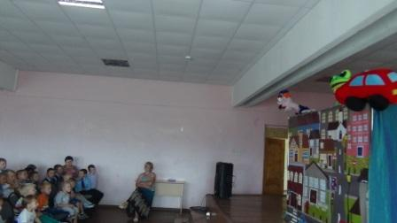

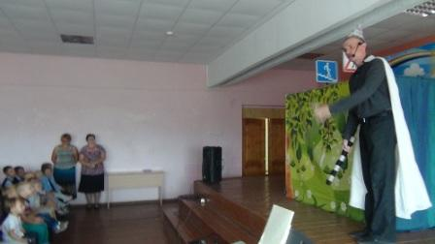
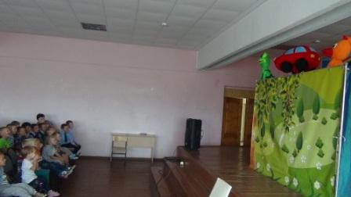
Благодаря организаторам Общероссийской акции, которые предоставили презентацию и материалам «Урок с родителями», были проведены родительские собрания в дошкольном учреждении и в 1- 5 классах с использованием этих материалов.
С родителями проведено собрание с приглашением сотрудника отделения ГИБДД отдела МВД России по Бобровскому району о соблюдении правил дорожного движения. Продолжается работа по приобретению родителями световозвращающих элементов для детей.

Зам. директора по ВР В.Е. Саженина

